计算机科学与技术学院课程设计成绩单

课程名称：单片机技术课程设计
姓名 | 张艺汶 |  |  | 性别 | 女 |  | 学号 | 202013407043 |  | 班级 | 计科2002班
综合成绩 |  |  |  |  |  | 成绩等级
程序运行情况 (占总成绩 20%) |  |  | □ 能正确运行  (20 分) |  |  |  | □基本能正确运行  (15 分) |  | □ 能运行但结果不完善 (10 分)
程序功能的完善 程度  (占总成绩 10%) |  |  | □完善 (10 分) |  |  | □基本完善  (8 分) |  |  | □不完善  (5 分)
程序结构的合理 性  (占总成绩 10%) |  |  | □合理 (10 分) |  |  | □基本合理  (8 分) |  |  | □不太合理  (5 分)
对问题的答辩情 况  (占总成绩 40%) |  |  | □概念正确有创新 □ 能正确回答所有问题 □基本能正确回答 (40 分) (35 分) (30 分)  □部分问题回答概念不清晰 (20 分)
学生的工作态度 与独立工作能力 (占总成绩 10%) |  |  | □工作态度认真能独立完成任务 □工作态度认真但独立性较差 (10 分) (8 分)  □工作态度基本认真但缺乏独立性 (5 分)
设计报告的规范 性  (占总成绩 10%) |  |  | □符合规范 (10 分) |  |  | □基本符合规范 (8 分) |  |  | □规范性较差  (5 分)
A:90~100 A-:85~89 B+:82~84 B:78~81 B-:75~77 C+:72~74 C:68~71 C-:64~67 D:60~63 F:0~59
武汉科技大学计算机科学与技术学院制表

交通信号灯控制系统

设计要求
- 设计目的
采用 MSP430 单片机为控制器件，发光二极管 LED 用于交通信号的输出，此交通信号
灯共有 12 盏灯，分 3 盏灯一组分别控制四个路口。
- 功能
（1）设计一个交通信号灯控制器，由两条主干道汇合成十字路口，在每个入口处设置红、 绿、黄三色信号灯，红灯亮禁止通行，绿灯亮允许通行，黄灯亮则给行驶中的车辆有时间停在禁行线外。
（2）在每次由绿灯亮到红灯亮的转换过程中，要亮 5 秒黄灯作为过渡，使行驶中的车辆有 时间停到禁行线外。

所用设备与器材
- 硬件仿真实现：proteus 7.8
- 程序编写：IAR Embedded Workbench for MSP430 7.10

总体设计
芯片选择及端口选择：
1.用实验系统 8255A 实现对信号灯的控制（所用端口自定）；2 位数码显示用 8255A 实现控制。
2.用实验系统 8235 的计数器 0 定时向实验系统主片 8259A 的 IRQ7 请求中断，以实现要求的20 秒、5 秒钟的定时。实验系统 8253 的计数器 0 的 CLK2 接 OPCLK，频率为 1.19318MHZ；GATE0 已接+5V定时采用软硬件相结合的方式实现。
3.用实验系统的发光二极管模拟红绿灯。
注：1.8259A 的端口地址为：218H、219H
2.8255A 的端口地址为：端口 A-200H、端口 B-201H、端口 C-202H、控制端口-203H
3.8253 的端口地址为：计数器 0-208H、计数器 1-209H、计数器 0-20AH、控制寄存器 0-20BH。
本设计硬件由定时模块、发光二极管模块、数码管显示模块和紧急中断模块组成。定时模块采用硬件定时和软件定时相结合的方法，用 8253 定时/计数器定时 1s，再用软件计时实现所需的定时。发光二极管模块由 8255 控制发光二极管来实现。数码管显示模块由实验平台上的 LED 显示模块实现。紧急中断模块是由单脉冲发生单元和 8259 中断控制器组成。
程序主要是由定时子程序、发光二极管显示子程序、数码管显示子程序和中断服务程序组成。包括对 8253、8255以及 8259 等可编程器件的编程。

硬件方案
本课题的设计可通过实验平台上的一些功能模块电路组成，由于各模块电路内部已经连接，用户在使用时只要设计模块间电路的连接，因此，硬件电路的设计及实现相对简单。完整系统的硬件连接如图所示。硬件电路由定时模块、发光二极管模块、数码管显示模块和紧急中断模块组成。
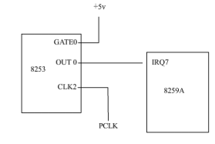
图1 时模块
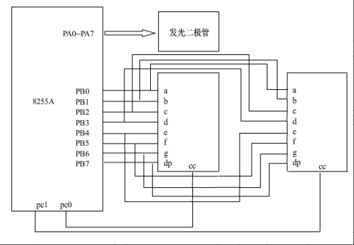
图2 发光二极管显示模块
时模块是由 8253 的计数器 0 来实现定时 1s。由 8255 输出来控制计数器的起停。OUT0 接 8259 的 IRQ7，定时完成申请中断，进入中断服务程序。
发光二极管显示模块由 8255 输出来控制发光二极管的亮灭。8255 输出为低电平时，对应的发光二极管就点亮，否则就熄灭。交通灯的对应关系如下：（1,3 代表东，西；2，4 代表南、北）
图3 交通灯对应关系
实验平台上提供一组六个 LED 数码管。本设计用 2 个数码管来倒计时。
中断模块是由单脉冲发生单元和 8259 中断控制器，单脉冲发生单元主要用来请求中断，然后做出情况处理。

软件方案
设计数器 0 的计数初值为 3000，由于 CLK0 接脉冲信号，频率为 1.288MHZ，所以每 1s 中断一次。利用 TIME 对不同的状态时间计数，用来实现计数器 0 对 25 秒钟，5 秒钟的定时。中断子程序分为数码显示刷新部分和红绿黄灯各种状态切换部分。每进入中断即刷新 LED 显示。
交通灯按正常状态切换工作,8253 开始计数后每 1s 发出一个中断申请信号，在中断子程序中先刷新数码管，然后判断当前状态，进入相应的处理程序进行处理。主程序的流程图如图4所示。
定时中断子程序是本设计的重点，负责完成数码管输出数据刷新和各个状态的处理切换。中断子程序包括数码管输出、数据刷新程序和各状态处理程序。数码管输出数据刷新子程序是实现倒计时 20s，用 LED OUT 表示输出的数据，TIME用来软件计时 1s，就是计数 10 个 100ms。LED 输出是要将输出的数据转化为段选码。根据当前的状态跳转到相应的处理程序，在处理程序中完成定时和状态的切换。状态 0、1、2、3、4、5 的流程是一样的，先点亮对应的交通灯，再判断定时到了就可以切换了。状态 0 用于实现东西红、南北绿；状态 1 用来实现东西黄、南北绿；状态 2 用于实现东西绿、南北黄；状态 3 用于实现东西绿、南北红；状态 4 用于实现东西黄、南北红；状态 5 用于实现东西红、南北黄，间隔点亮和熄灭就可以了。状态 0 处理程序的流程图如图6所示。
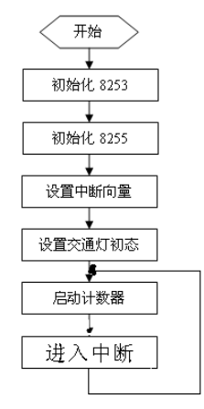
图4 主程序流程图
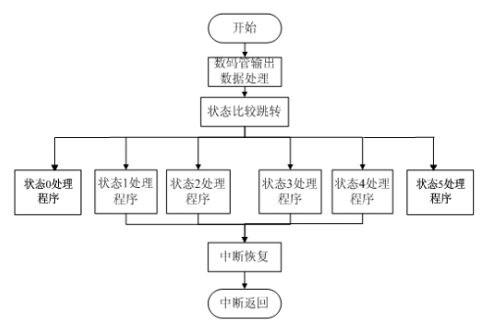
图5 定时中断子程序流程图
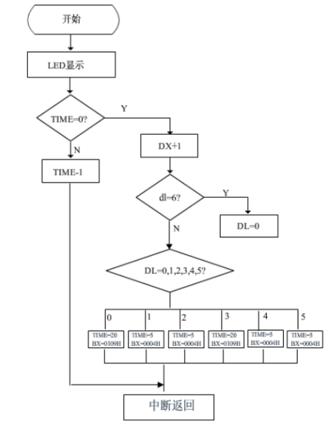
图6 状态 0 处理程序流程图

方案论证
软件延时，设计简单，使用方便，本次设计采用了，定时器 0 进行计时，每 1s 产生一次中断，可以准确的计时并方便8 段数码管进行显示。
在本设计中程序每 1 秒请求一次中断，实现精确定时与数码管显示刷新。

调试过程
- 打开IAR Embedded Workbench，并且通过iar.eww文件打开项目所在的workplace，从而打开项目。接着进行hex文件的设置，点击编译即可在Debug中生成hex文件。
- 打开ISIS 7 Professional，打开构建好的电路图protues7.DSN，再右击选择Edit Properties，配置hex脚本的路径。
- 准备就绪后，在proteus内点击运行按钮，仿真电路图开始运行，东西方向为红灯，南北方向为绿灯，并在南北方向开始25s的倒计时，东西方向开始30s的倒计时。
- 刚开始倒计时有点慢，修改代码中的CLK0的自增步长，可以使时钟走的更快。
- 倒计时结束后，重新开始新一轮的的倒计时，并且切换发光的灯。
- 整个运行过程没有问题，程序正常。

运行结果
1．东西方向的红灯和南北方向的绿灯同时点亮 30 秒钟；
2．25 秒钟后，东西方向的黄灯闪烁 5 秒钟。此时南北方向持续绿灯。
3．东西方向的黄灯闪烁 5 秒钟后，转为东西方向的绿灯和南北方向的黄灯点亮 5 秒钟；
4．5 秒钟后，转为南北方向的红灯闪烁 25 秒钟，此时东西方向仍维持绿灯。
5．东西方向的黄灯，南北方向红灯闪烁 5 秒钟。
6. 东西方向为红灯，南北方向为黄灯闪烁 5 秒钟。
7．5 秒钟以后又转为 1，重复执行。

收获体会
通过本次课程设计，我将课堂上所学习到的单片机的理论知识运用到实际应用中，完成了交通信号灯控制系统的设计，使我对单片机的理解和掌握更进一步。
在硬件部分的设计中，我使用了一些功能模块的元件，对整个电路进行了连接；在软件部分的设计中，我主要运用了定时中断子程序，负责完成数码管输出数据刷新和各个状态的处理切换。此次的单片机设计，不仅锻炼了我的电路设计和代码编写能力，还让我对IAR和proteus软件的使用有了更进一步的学习。
在这次设计中也遇到了很多实际性的问题，在实际设计中才发现，书本上理论性的东西与在实际运用中的还是有必须的出入的，所以有些问题不但要深入地理解，并且要不断地更正以前的错误思维。一切问题必须要靠自我一点一滴的解决，而在解决的过程我也发现自我在飞速的提升。
总而言之，在这次课程设计中，我的收获非常大，能总结出来的收获如下：
- 在完成课程设计时计划是很重要的。有一个好的计划，不管做什么都会事半功倍，做事心中有数，明确重点和缓急，不会有疏漏。这样才能提高成功率。
- 要注意细节。细节决定成败，这句话在这次课程设计中不止一次得到了印证，特别是在软件的编程过程中，一点点的错误就会使你整个程序不能运行。因此我们不仅仅要有整体意识，也要注意细节，不要因一个关键地方的一个细节而导致满盘皆输。
- 亲自动手是课堂学习的延续，电子领域随时随地都在发生着翻天覆地的变化，现有的知识储备总是落后于科技的发展脚步，我们只有不断学习新知识，才能做到面对新问题时游刃有余。
- 最后，也是最重要的一点，通过这次课程设计，我们学到了很多有关单片机方面的知识，也对单片机有了更深入的了解。使我们受益匪浅。

参考文献
- 《基于MSP430单片机原理及应用》 西安电子科技大学出版社出版；
- 《MSP430系列超低功耗16位单片机原理与应用》 华中科技大学出版社出版；
- 《MSP430单片机应用技术案例教程》清华大学出版社出版。

